Prepiši u pisanku. 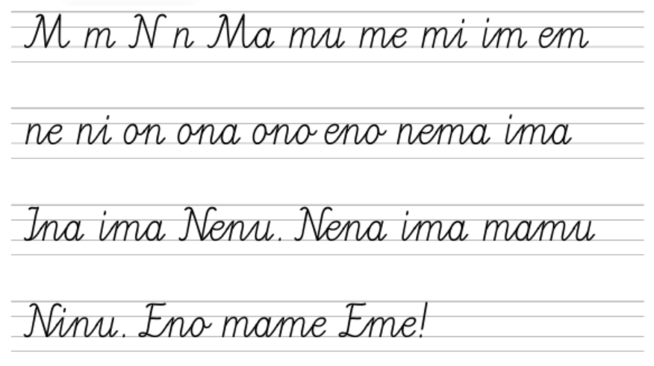

Prepiši u pisanku.

Prepiši u pisanku.

Prepiši u pisanku.

